|  |  |  |
| --- | --- | --- |
| Materialien/Kompetenz  **Die Maße des Spielfeldes festlegen** |  | **Mathematik**  **M04.01.4** |
| Teilkompetenz:   * Ich kann Längenmaße nennen. * Ich kann Längenmaße situationsgerecht anwenden. * Ich kann Längeneinheiten umrechnen. * *Ich kann erkennen, ob ich eine Aufgabe ohne Lernschritt bearbeiten kann. (Selbststeuerung, LSF1)* * *Ich kann erkennen, was ich brauche, um ein Lernthema zu bearbeiten. (Verantwortungsbewusstsein, LSF1)* | |  | | --- | | LernPROJEKT | | **LernTHEMA** | | LernSCHRITT | |



Die Maße des Spielfeldes festlegen



Wissen Sie nicht, wie Sie den Arbeitsauftrag lösen sollen? Überhaupt kein Problem!

Bearbeiten Sie die Lernschritte: ***M04.01.4.1***

***Längenmaße erkennen und M04.01.4.2 Längenmaße umrechnen.***

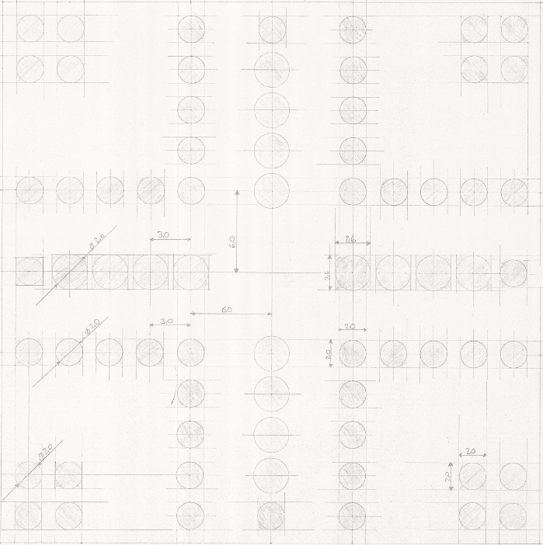

40

**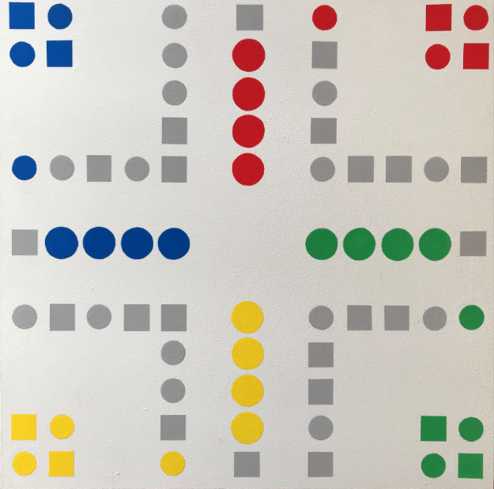**



Arbeitsauftrag:

1. Nennen Sie ein sinnvolles Längenmaß für das Spielfeld.
2. Im Spielfeld sind die Abmessungen in cm angegeben.
   1. Für welche Längeneinheit steht mm?

Notieren Sie die Antwort auf einem karierten Blatt Papier.

* 1. Kennen Sie weitere Längeneinheiten? Notieren Sie diese ausgeschrieben und mit Abkürzung.
  2. Rechnen Sie die Abmessung für die Länge und Breite des Spielfeldes in Millimeter um.

1. Abmessungen

Arbeitsauftrag:

1. Lesen Sie die Längenmaße auf dem Spielbrett in der Werkstatt ab. Notieren Sie diese in der untenstehenden Tabelle.
2. Geben Sie die Maße im m, dm, cm und mm an.



|  |  |  |  |  |
| --- | --- | --- | --- | --- |
|  | m | dm | cm | mm |
| Länge |  |  |  |  |
| Breite |  |  |  |  |
| Dicke |  |  |  |  |
|  |  |  |  |  |

1. 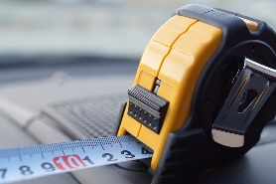Spielfeld genau untersuchen

Arbeitsauftrag:

1. Benennen Sie die Formen der Felder.
2. Messen Sie die Größe der Formen.



|  |  |  |
| --- | --- | --- |
| Feld | Form | Größe |
|  |  |  |
|  |  |  |
|  |  |  |

Arbeitsauftrag:

1. Rechnen Sie die gemessenen Größen in eine weitere Einheit um.



|  |
| --- |
| Um die Anordnung der Felder im Spielfeld richtig gestalten zu können, sind die Abstände zwischen den Feldern wichtig. |



Arbeitsauftrag:

1. Welche Abstände sind wichtig?

Beschreiben Sie die Abstände und verwenden Sie die Wörter aus der Wortbox.

1. Messen Sie die Abstände auf dem Spielfeld und tragen Sie die Werte in die Tabelle ein.



**WORTBOX:**

Startfelder

Zielfelder

Wege

Mittelpunkt

Mitte

Seitenrand

|  |  |  |
| --- | --- | --- |
| Abstände | Abmessung in cm | Abmessung in mm |
| Abstand zwischen den Startfeldern |  |  |
|  |  |  |
|  |  |  |
|  |  |  |
|  |  |  |

1. Durchführung und Kontrolle

Arbeitsauftrag:

1. Suchen Sie sich eine Partnerin oder einen Partner. Vergleichen Sie Ihre gemessenen Abstände.
2. Wenn Sie das Spielfeld fertig gestellt haben, messen Sie bitte Ihre Abstände und Größen Ihres Spiels nach. Schreiben Sie Ihre Erkenntnisse im unteren Feld auf.

*Zum Beispiel: Meine Spielfelder sind genau so groß, wie ich sie geplant habe.*



|  |
| --- |
| Mein selber erstelltes Spiel: |

1. Selbstreflexion

|  |  |  |  |
| --- | --- | --- | --- |
| **Reflexionsfragen** | 11-2 Smiley_zufrieden_grün | 11-4 Smiley_OK_gelb | 11-6 Smiley_unzufrieden_rot |
| Ich kann Längenmaße nennen. |  |  |  |
| Ich kann Längenmaße situationsgerecht anwenden. |  |  |  |
| Ich kann Längeneinheiten umrechnen. |  |  |  |
| *Ich kann erkennen, ob ich eine Aufgabe ohne Lernschritt bearbeiten kann. (Selbststeuerung, LSF1)* |  |  |  |
| *Ich kann erkennen, was ich brauche, um ein Lernthema zu bearbeiten. ( Verantwortungsbewusstsein, LSF1)* |  |  |  |

Wie zufrieden bin ich mit meiner Arbeit an der Lernaufgabe?

11-2 Smiley_zufrieden_grün \_\_\_\_\_\_\_\_\_\_\_\_\_\_\_\_\_\_\_\_\_\_\_\_\_\_\_\_\_11-4 Smiley_OK_gelb\_\_\_\_\_\_\_\_\_\_\_\_\_\_\_\_\_\_\_\_\_\_\_\_\_\_\_\_\_11-6 Smiley_unzufrieden_rot

|  |  |  |
| --- | --- | --- |
| **Ich habe …** | |  |
|  | meinen Lernschritt im Ordner eingeheftet. | |
|  | den Arbeitsauftrag erledigt und das entsprechende Feld in der Lernwegeliste markiert. | |



|  |  |  |
| --- | --- | --- |
| Materialien/Kompetenz  **Die Maße des Spielfeldes festlegen** |  | **Mathematik**  **M04.01.4** |
|  | |  | | --- | | **Lösungsvorschlag** | |

Die Maße des Spielfeldes festlegen



40

**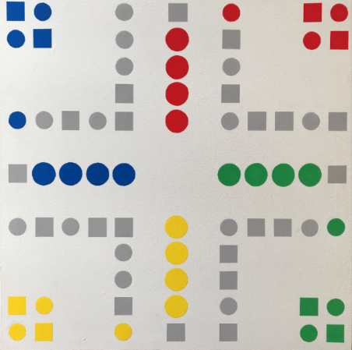**

Arbeitsauftrag:

1. Nennen Sie ein sinnvolles Längenmaß für das Spielfeld.

Zentimeter ist ein sinnvolles Längenmaß, da das Spielfeld dann noch gut auf den Tisch zum Spielen passt.

1. Im Spielfeld sind die Abmessungen in cm angegeben.
   1. Für welche Längeneinheit steht mm?

Notieren Sie die Antwort auf einem karierten Blatt Papier.

mm steht für Millimeter

* 1. Kennen Sie weitere Längeneinheiten? Notieren Sie diese ausgeschrieben und mit Abkürzung.

Zentimeter (cm), Dezimeter (dm), Meter (m), Kilometer (km)

* 1. Rechnen Sie die Abmessung für die Länge und Breite des Spielfeldes in Millimeter um.

40 cm = 400 mm



1. Abmessungen

Arbeitsauftrag:

1. Lesen Sie die Längenmaße auf dem Spielbrett in der Werkstatt ab. Notieren Sie diese in der untenstehenden Tabelle.
2. Geben Sie die Maße im m, dm, cm und mm an.



|  |  |  |  |  |
| --- | --- | --- | --- | --- |
|  | M | dm | cm | mm |
| Länge | 0,4 | 4 | 40 | 400 |
| Breite | 0,4 | 4 | 40 | 400 |
| Dicke | Abhängig von dem gewählten Material. | | | |
| Breite des Zielfelds | 0,026 | 0,26 | 2,6 | 26 |
| Länge eines Felds: | 0,02 | 0,2 | 2,0 | 20 |

1. Spielfeld genau untersuchen

Arbeitsauftrag:

1. Benennen Sie die Formen der Felder.
2. Messen Sie die Größe der Formen.



|  |  |  |
| --- | --- | --- |
| Feld | Form | Größe |
|  | Kreis | 2,0 cm |
|  | Kreis | 2,6 cm |
|  | Quadrat | 2,0 cm |

Arbeitsauftrag:

1. Rechnen Sie die gemessenen Größen in eine weitere Einheit um.

Individuelle Möglichkeiten – zeigen Sie Ihre Lösung der Lehrkraft.



|  |
| --- |
| Um die Anordnung der Felder im Spielfeld richtig gestalten zu können, sind die Abstände zwischen den Feldern wichtig. |



Arbeitsauftrag:

1. Welche Abstände sind wichtig?

Beschreiben Sie die Abstände und verwenden Sie die Wörter aus der Wortbox.

1. Messen Sie die Abstände auf dem Spielfeld und tragen Sie die Werte in die Tabelle ein.



**WORTBOX:**

Startfelder

Zielfelder

Wege

Mittelpunkt

Mitte

Seitenrand

|  |  |  |
| --- | --- | --- |
| Abstände | Abmessung in cm | Abmessung in mm |
| Abstand zwischen den Startfeldern | 1 cm | 10 mm |
| Breite des Zielfelds | 2,6 cm | 26 mm |
| Abstand von der Mitte zum Mittelpunkt des ersten Kreises | 6,0 cm. | 60 mm |
| Abstand zwischen den Spielfeldern | 1 cm | 10 mm |
| Seitenrand | 1 cm | 10 mm |
| Weitere Abmessungen möglich. Sind Sie sich unsicher, fragen Sie bei Ihrer Lehrkraft nach. | | |

1. Durchführung und Kontrolle

Arbeitsauftrag:

1. Suchen Sie sich eine Partnerin oder einen Partner. Vergleichen Sie Ihre gemessenen Abstände.
2. Wenn Sie das Spielfeld fertig gestellt haben, dann messen Sie bitte Ihre Abstände und Größen Ihres Spiels nach. Schreiben Sie Ihre Erkenntnisse im unteren Feld auf.

*Zum Beispiel: Meine Spielfelder sind genau so groß, wie ich sie geplant habe.*



|  |
| --- |
| Mein selber erstelltes Spiel:  Individuelle Lösungen |

Breites des gesamten Spielfelds: 40 cm

Länge des gesamten Spielfelds: 40 cm

Breite des halben Spielfelds: 20 cm

Länge des halben Spielfelds: 20 cm

Breite eines Felds: 2,0 cm

Länge eines Felds: 2,0 cm

Breite des Zielfelds:2,6 cm

Länge des Zielfelds: 2,6 cm

Breite des gesamten Hauses: 5 cm

Länge des gesamten Hauses: 5 cm

Abstand von der Mitte zum Mittelpunkt   
 des ersten Kreises: 6,0 cm.

Durchmesser kleiner Kreis: 2,0 cm

Radius kleiner Kreis: 1,0 cm

Durchmesser großer Kreis: 2,6 cm

Radius großer Kreis: 1,3 cm